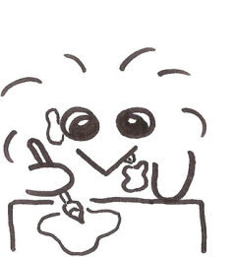
Programmation Arts visuels
CP

Période | Notion | Oeuvre | Production | Lien
1 | Contour/non contour | Sanfourche / Picasso | Portraits | Instruction civique et morale : le handicap
2 | Couleurs chaudes/froides  Contraste | Natacha Wescoat / Klimt | Arbres | DDM : les plantes
3 | Formes géométriques et lignes | Miro | Mobile | Géométrie
4 | Mat / transparent | Mondrian | Vitrail
5 | Illusion/ réel | Benjamin Heine | Photo/dessin | Littérature réel/imaginaire
Rigolett

